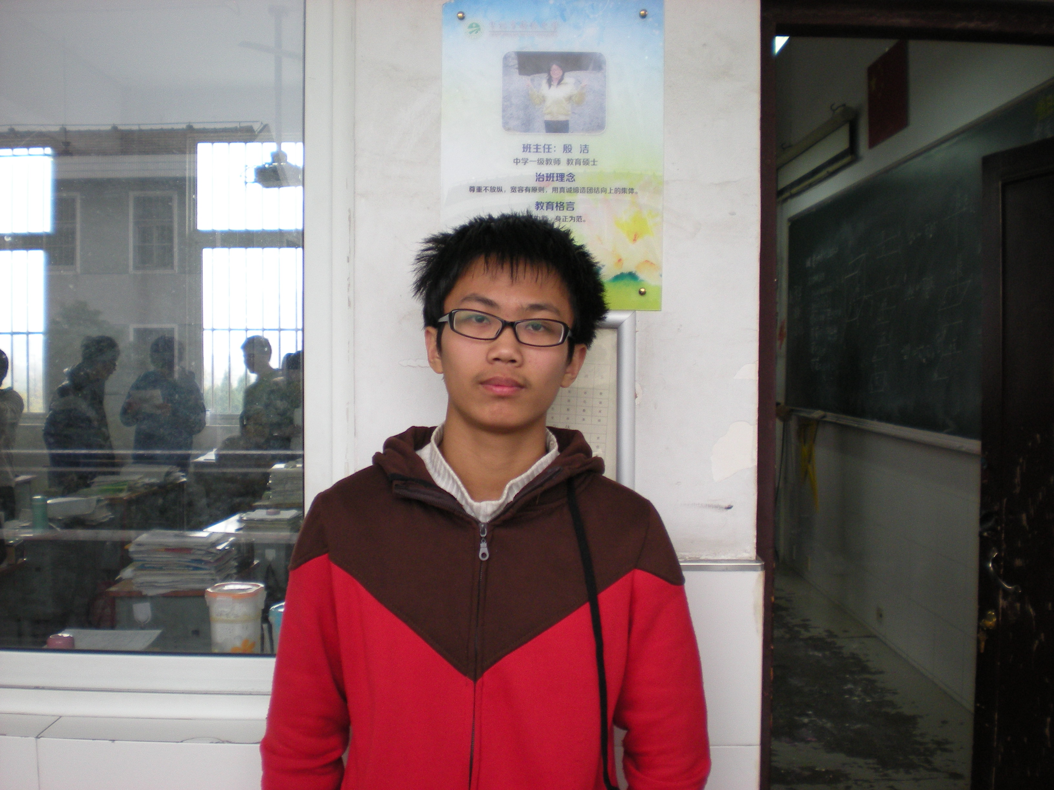
唐承逊 高二（7）班

如果把高二（7）班的所有学生比作黑芝麻，那他就是其中的白芝麻，他以班级第一，闯进年纪第七，他就是我们班的骄傲。高而不傲，他以真诚热心的态度对待每一个同学，高而不懈，他以不放松对知识的汲取，如同一棵树拼命的抓住知识的雨滴。高而不骄，他以一颗平常心对待他的成绩，他就是来自高二（7）班的唐承逊。
获得荣誉：高一化学省竞赛二等奖

